开发日志：

基本按照ppt的步骤
- 创建MobileCard，TalkPackage，NetPackage，SuperPackage，ConsumInfo，Scene类
MobileCard

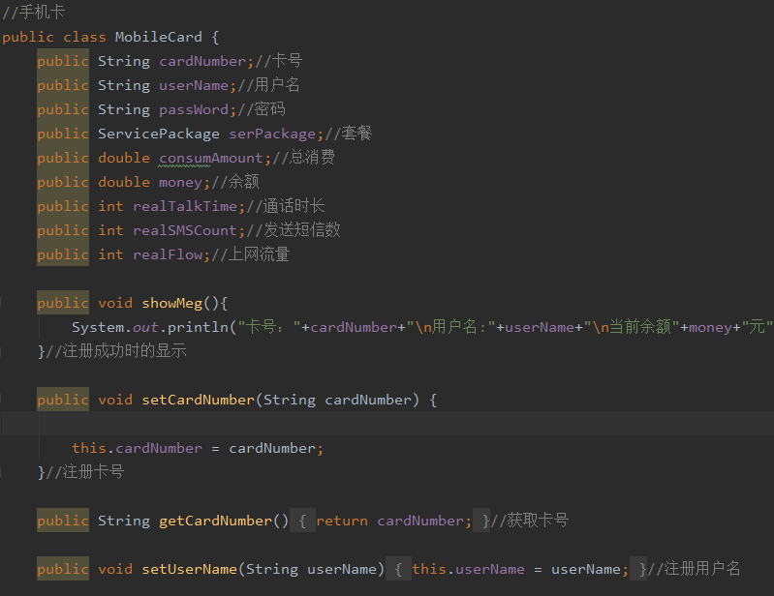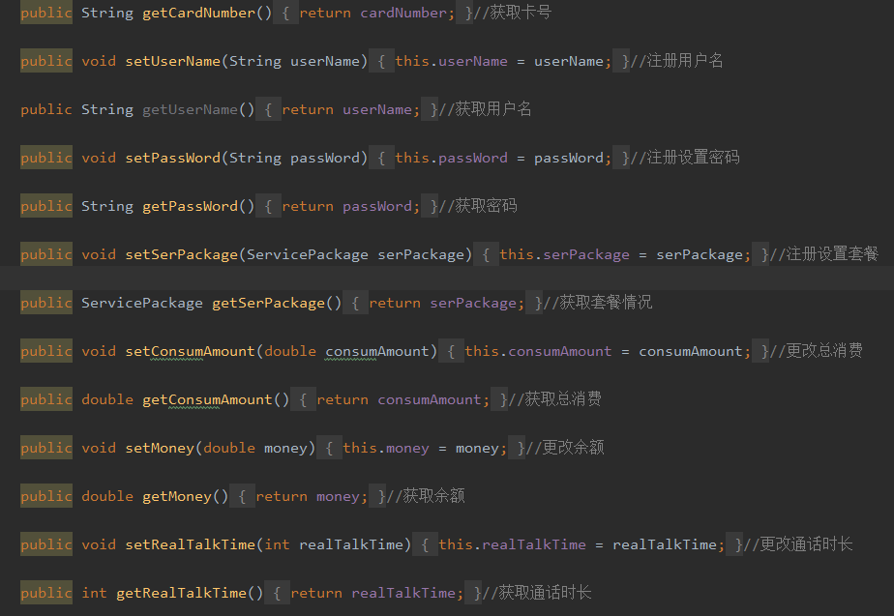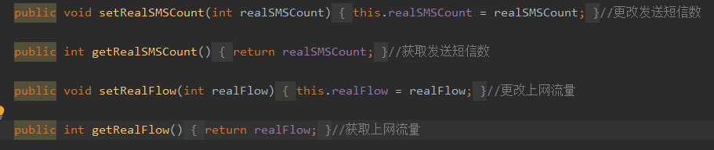
TalkPackage,NetPackage,SuperPackage（以SuperPackage为例）
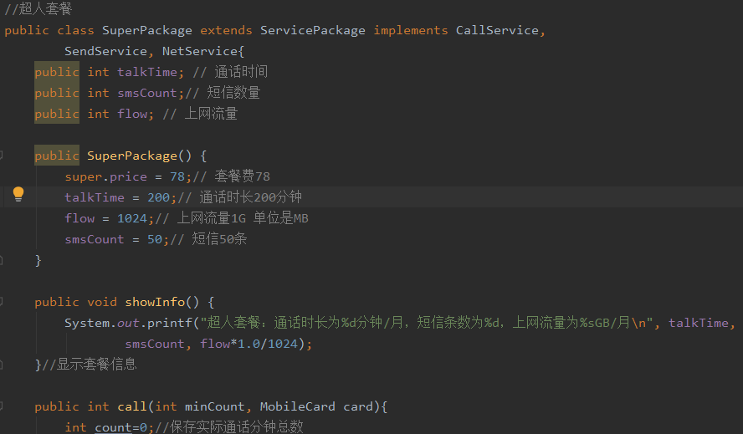
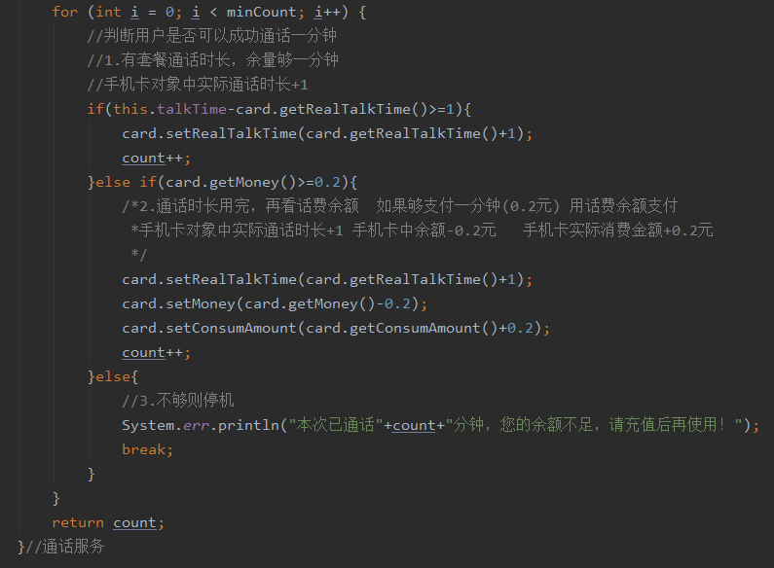
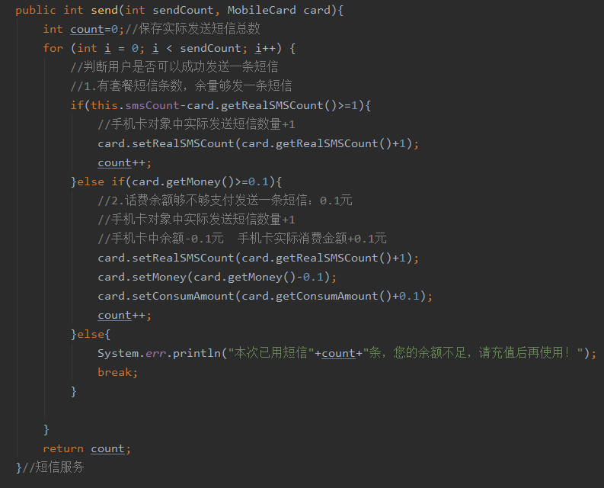
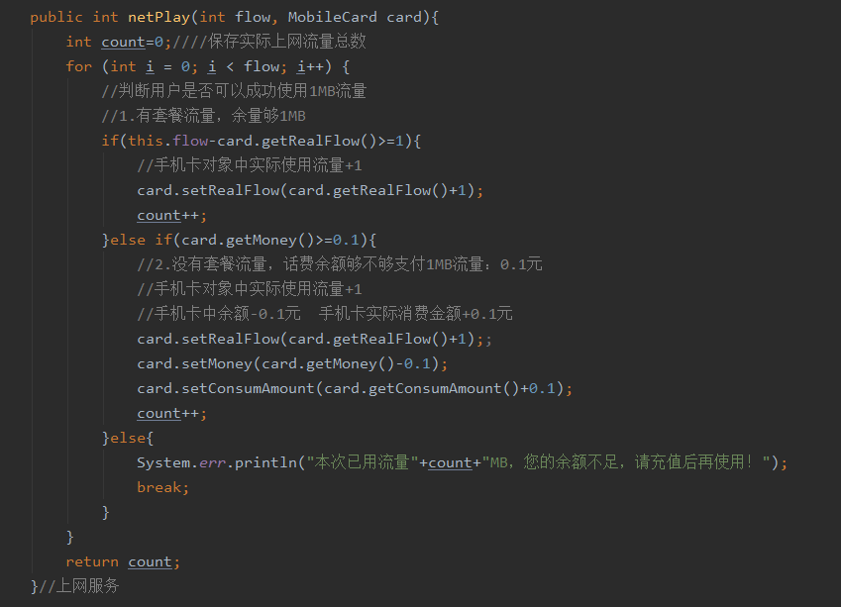
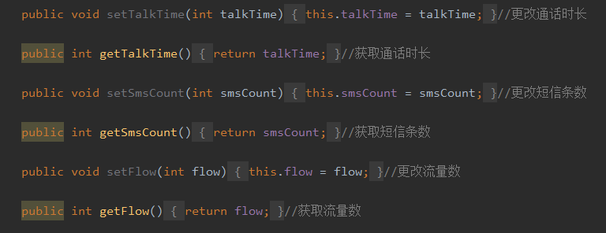
ConsumInfo类
增加了一个数据格式dataFormat方便小数的输出
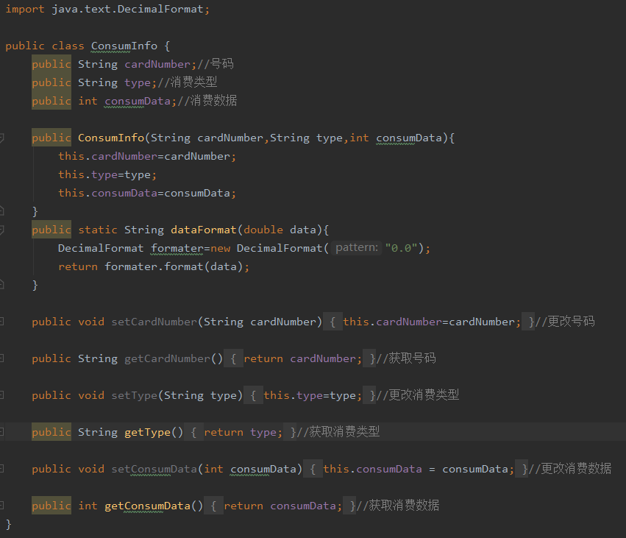
Scene类以及预设好的六个场景
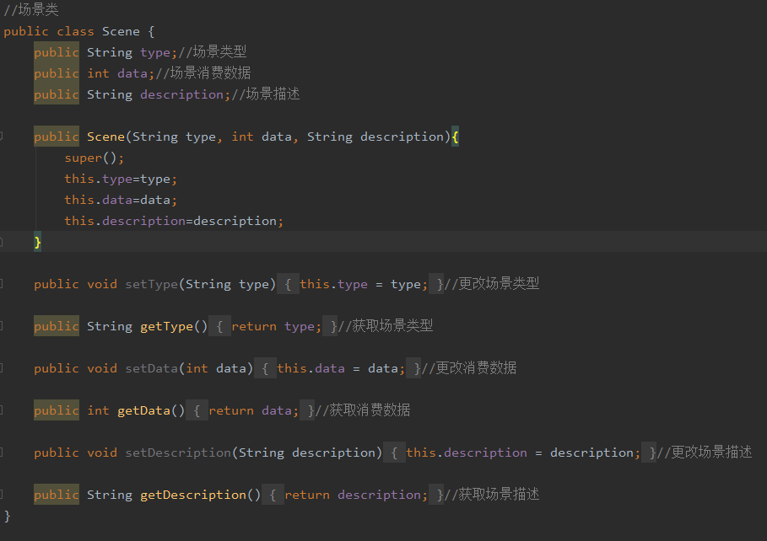
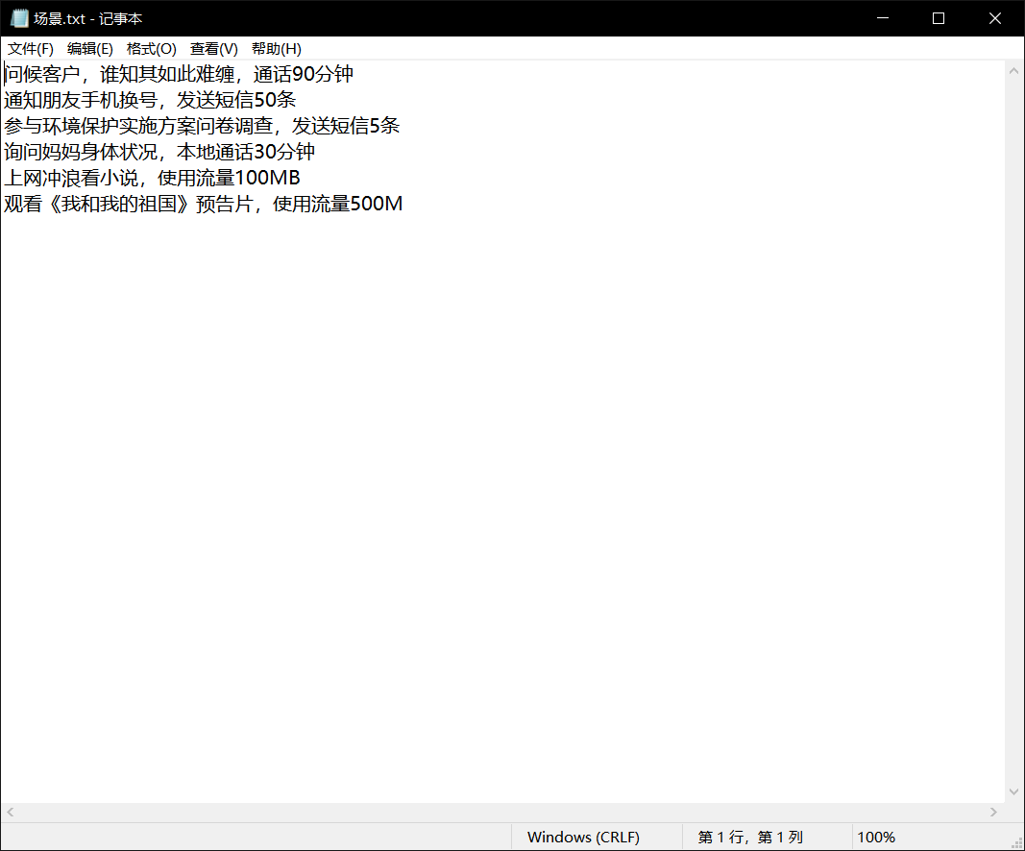

- 再通过父类ServicePackage优化三个Package
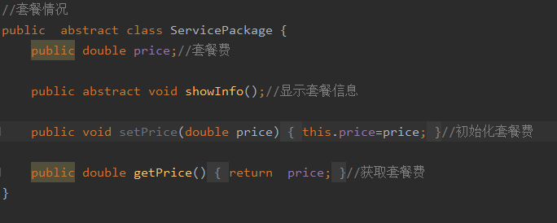
- 创建实现接口，写各个方法
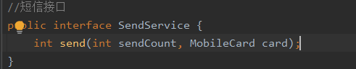
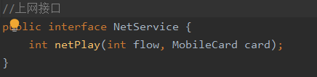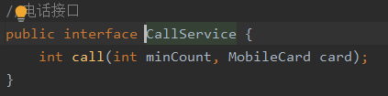
- 创建实现CardUtil类中的各个方法
详见代码及注释
- 写业务类，实现主菜单，二级菜单，测试，debug
（1）在ppt基础上，在用户登录后会显示“登录成功！”然后跳入二级菜单
（2）注册后会自动登录，更友好一些
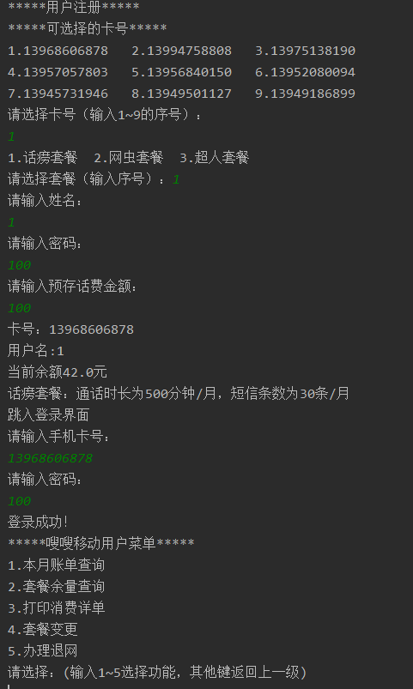
运行截图

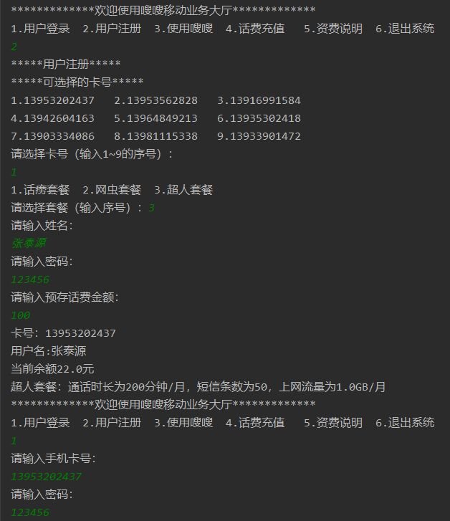
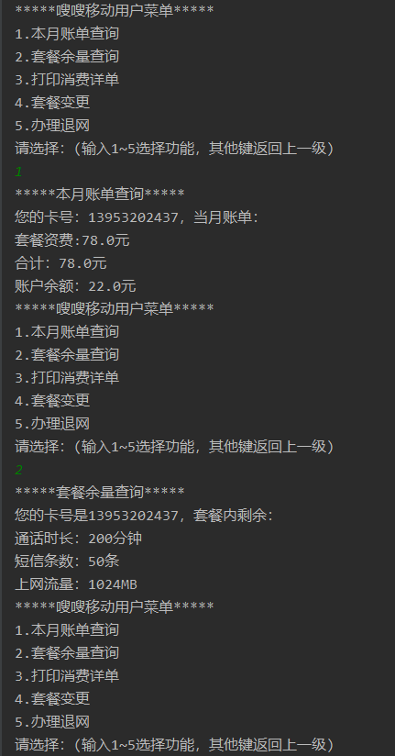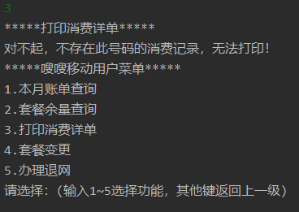
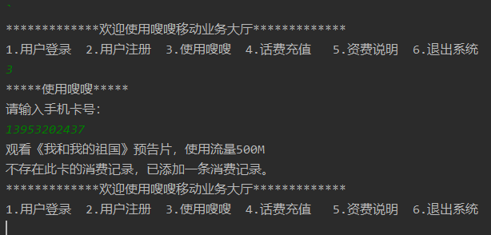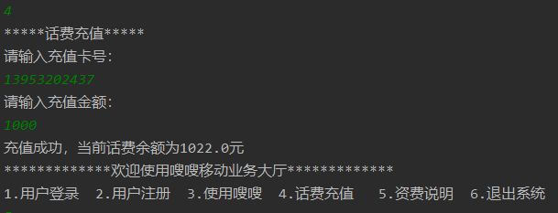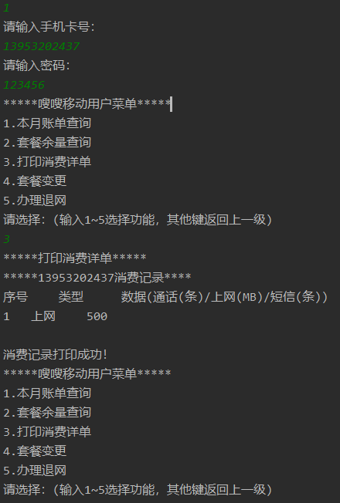
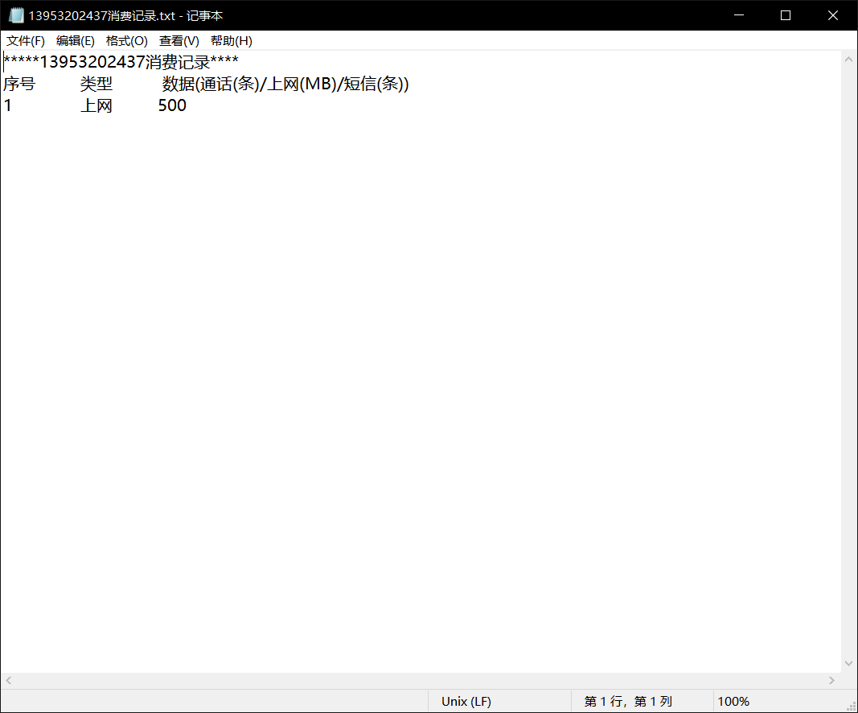
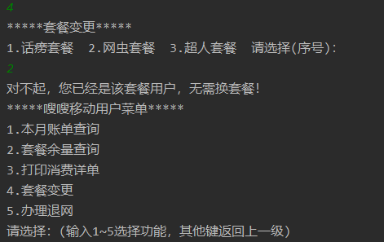
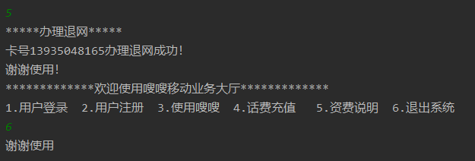主要遇到的问题：

- 文件读写方面，没有能在本地实现手机号消费记录的保存，读写map总是出现乱码无法解决.....
- 并没有怎么用到异常处理....
- Map存储不有序，也就是消费记录并不是有序的....打印时和实际的消费记录顺序问题没有解决
- 判断字符串是不是一串数字，没有很高效的方法，所以没有对输入是否合法全部做判断

